Študijska izmenjava ERASMUS v Italiji
ALMA MATER Universita di Bologna / campus Rimini
Fashion, culture and management

Študijske izmenjave sem se kar malce bala, saj sem se od svojih dvajsetih ali petindvajsetih let že precej oddaljila in strah pred vključitvijo v družbo mladih študentov, ki ne razumejo mojega jezika in lokalnih štosov, me je prežemal vse do trenutka, ko sem se znašla v deželi odlične kave in sočnih testenin.
Ok, ker sem si želela nadgraditi znanje kakšnega od tujih jezikov, ki sem jih v preteklosti nekako mrcvarila po jezikovnih tečajih in nikoli dodobra obvladala, sem se odločila, da grem.
Kam, je bilo moje prvo vprašanje in po kolebanjih med Francijo, Nemčijo in Italijo, sem svoj izbor skrčila le na Italijanska mesta in med predlogi, ki sem jih našla na spletni strani naše fakultete kar naključno zapisala tri fakultete v Italiji.
Univerza v Bologni je ponujala velik izbor smeri, zato sem na prvo mesto vpisala prav to. Odgovorili so hitro in mi v odgovoru navedli, da sem sprejeta na njihovo univerzo, vendar ne v Bologno, temveč v Rimini.
Ko sem začela brskati po njihovih spletnih straneh, mi je bilo vse manj in manj jasno, saj v Riminiju nisem našla ničesar podobnega grafičnemu oblikovanju ali vizualnim komunikacijam.
Ko sem že mislila pisati in prositi za korekcijo in drugo lokacijo, sem sklenila, da se je včasih dobro tudi prepustiti in zakaj pa ne … pojdimo na morje in pojdimo spoznavat nova področja, pojdimo na Fakulteto za modo, kulturo in menedžment, pa karkoli že naj to pomeni.

Vse do mojega prihoda tja o fakulteti, študiju, predmetniku ali čemerkoli drugem, nisem izvedela skoraj ničesar. Res, z Italijani je težka, vse je kul, vse je super, vse se bo uredilo in če ne bi vseh las zaradi stresa izgubila že pred petimi leti, bi jih zagotovo izgubila pri pripravah za moj študij v Riminiju.

A meni je bilo tako ali tako pomembno le to, da grem v Italijo in da bi se tam naučila oz izboljšala svoje znanje italijanščine.
No, v treh, štirih mesecih v Italiji, ravno tega mojega prvotnega cilja nisem izpolnila. Naučila sem se marsičesa, le moja italijanščina ni kaj prida napredovala.
Namreč fakulteta je mednarodna. To je nekakšna nova smer Bolonjske univerze, magistrski študij, ki je v celoti izveden v angleščini. Predavanja, izpiti, vse poteka v angleščini. Študentje so iz vseh vetrov, moji sošolci so bili iz Indije, Amerike, Rusije, Švedske, Finske, Francije, Kitajske, Kazahstana, Makedonije … in celo nekaj Italijanov je bilo vmes, a ker je bil »uradni jezik« angleščina, so tudi oni komunicirali v njenem najboljšem približku (saj veste, Italijani in tuji jeziki ne gredo najbolje skupaj).

Nekaj predmetov je bilo praktičnih, kjer smo ustvarjali modni portfolio ali kreirali spletno stran z e-prodajo, večina predmetov pa je bila teoretičnih, kot npr. zgodovina modne fotografije ali zadnji modni trendi, zgodovina in dediščina mode …ali strateški menedžment. Čeprav uživam v kreativnem ustvarjanju in praktičnih predmetih, ki jih ponuja naša fakulteta, sem ravno tako uživala tudi v predmetih, ki smo jih imeli tam. Profesorji so bili kvalitetni, predavanja dinamična in zanimiva, moji sošolci pa vsi precej zagrebeni, zato me je vse skupaj poneslo in z veseljem sem obiskovala vsa predavanja in se pripravljala na izpite.
Erasmus študentom ne prizanašajo in jih tretirajo povsem enakovredno vsem ostalim, zato tistim, ki razmišljate o tej fakulteti, polagam na srce, da se je tu potrebno tudi učiti … a kljub temu ostaja dovolj časa za potovanja in spoznavanje kulturnih in gurmanskih znamenitosti te lepe dežele ter za druženje in zabavo.

Ker sem Italijo že precej prepotovala prej in ker sem bila tam s svojim avtom, se tokrat nisem vozila daleč naokrog, ampak spoznavala predvsem kraje v tej pokrajini. Obiskala sem vse kotičke na tej dolgi peščeni obali, se sprehajala, tekala in fotografirala plažo in galebe, se seveda dvignila in obiskala enkratni San Marino, mirni San Leo in večkrat uživala v izjemni kulinariki, ki jo nudi zame najlepši Santarcangelo.

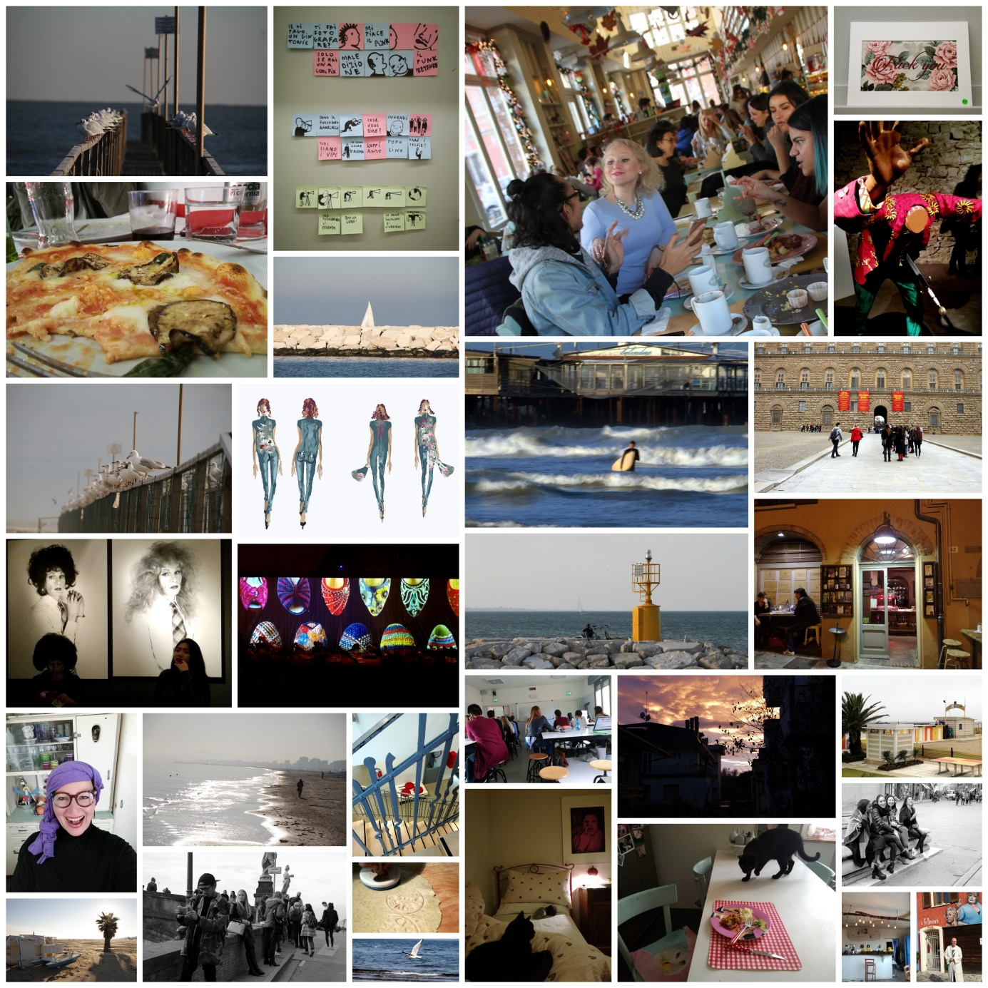

Zanimiv je tudi Rimini, saj ima vse »kar imajo veliki« - ima staro mestno jedro, ki živi tudi pozimi. Pozimi je mesto polno študentov, saj je tam poleg naše fakultete še nekaj drugih fakultet in visokošolskih ustanov. Ko se sprehodiš po mestu in se med lokacijo za predavanja in knjižnico, usedeš na obvezni espresso, boš zagotovo naletel na kakšnega sošolca ali dva, ki se ti bosta z veseljem pridružila in skupaj boste lahko pojamrali nad slabim znanjem angleščine vseh domačinov.

Z iskanjem sobe sem imela kar nekaj težav, saj sem mislila, da prej ko bom začela iskati, lažje bom našla kaj ustreznega. Naka! Tja se ne splača pred oktobrom, saj takrat turizem cveti in nikogar ne zanima, da bi ti ponujal kakršnokoli sobo za zimsko obdobje po normalni ceni.
Šele oktobra, ko turisti izginejo, se začnejo polniti FB ali Erasmus strani s sobami ali celimi stanovanji, ki jih za obdobje od oktobra pa tja do maja ponujajo študentom.
Za sobo (pravzaprav spalnico z majhno študijsko sobo in lastno kopalnico) v stanovanju s polno opremljeno kuhinjo, ki sem jo delila še z dvema dekletoma, z vsemi stroški (kurjava, elektrika in internet), sem plačevala 380€ mesečno.

Priznam, zelo sem pogrešala dom, prijatelje in predvsem fizični stik z najdražjimi, a izkušnja življenja v tujini, spoznavanje novih prijateljev, nova znanja in predvsem moj napredek v izražanju v angleščini, je vreden vsake muke.

Bi pa to fakulteto priporočala predvsem študentom dizajn menedžmenta.

Več o svojem bivanju v Riminiju pa sem zapisala na blogu, ki sem ga pisala takrat na http://sasagercar.wixsite.com/trichtrach

